一、教室地台技术要求
（一）主要技术指标
1、规格：4200*1200*180mm。
2、整体结构：整体为钢木结构，钢制骨架由高档镀锌方管横竖交叉焊接而成，排列紧密，镀锌方管规格≥25mm*25mm*1.5mm；板材和钢制骨架用金属钉紧密结合，使其成为整体，不摇不晃，多人踩踏稳固坚实。。
基层板材采用厚度≥18mm的高档多层实木板,台面全部铺设A级硬度为15H的高档加厚强化木地板，厚度≥12mm，木纹清晰坚固耐用而且美观大气。
3、镶嵌式装饰护边：包边采用金色带流线装饰的高档铝合金，坚固耐磨，包边断面尺寸为30*30mm。
4、安全大圆弧防护装置：为防止学生被站台棱角磕碰和拌倒，本站台在拐角处采用彩金色大圆弧不锈钢立壁防护，增强整体的坚固性和安全性,豪华美观。
5、台面颜色：红胡桃色。
6、产品外观样式及台面颜色参考图片如下：
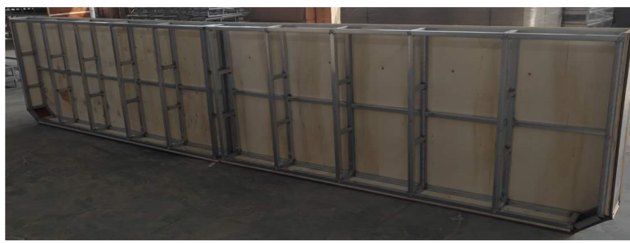
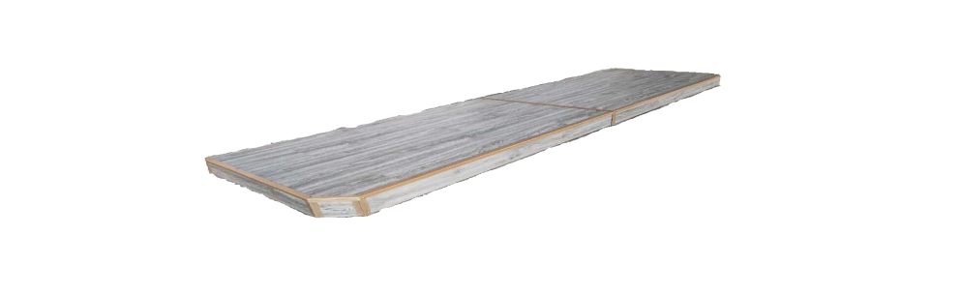
（二）技术要求说明
配置清单中提出的是基本技术要求,并未规定所有的技术细节,供应商应提供不低于基本技术要求的，且符合国家标准、行业标准和本技术要求的优质产品。

